DECLARACION RESPONSABLE en materia de RETRIBUCIONES en el
ILUSTRE COLEGIO DE ABOGADOS DE LANZAROTE
Carlos Enrique Viña Romero, de DNI 42913133 D, actuando en nombre y representación del Ilustre Colegio de Abogados de Lanzarote, de CIF Q8555008E, y domicilio en la C/ Santa Teresa de Jesús, 43, I Q y 2 2 en Arrecife en Lanzarote en las Islas Canarias (D.P. 35500), de quien soy su Decano, contando con facultades bastantes para ello, de manera responsable

DECLARO
- Que en la entidad que represento, ningún miembro de la Junta de Gobierno cobra retribución alguna por su pertenencia a dicho órgano ni por ostentar cargo alguno en el mismo.
- Que por la asistencia a actos institucionales propios de sus funciones pueden percibir los gastos de estancia y desplazamiento.
Y para que conste, en aras de una mayor transparencia, firmo y sello el presente documento en Arrecife de Lanzarote a 1 de Julio de 2023.
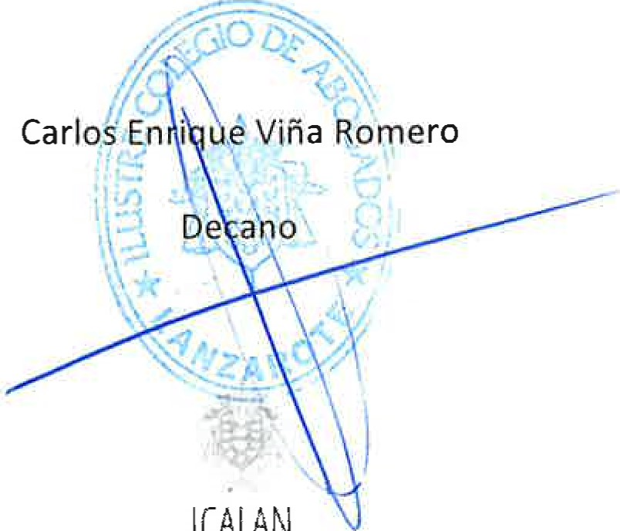
ICALAN

